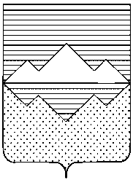
АДМИНИСТРАЦИЯ
САТКИНСКОГО МУНИЦИПАЛЬНОГО РАЙОНА
ЧЕЛЯБИНСКОЙ ОБЛАСТИ
ПОСТАНОВЛЕНИЕ
От «___» февраля 2016 года № _____
г. Сатка

Об отмене постановления Администрации Саткинского муниципального района от 29.01.2016 № 47 «О введении ограничительных мероприятий (карантина) по гриппу и ОРВИ в Саткинском муниципальном районе»

Принимая во внимание снижение на территории Саткинского муниципального района заболеваемости гриппа и ОРВИ, руководствуясь Уставом Саткинского муниципального района,

ПОСТАНОВЛЯЮ:

1. Отменить постановление Администрации Саткинского муниципального района от 29.01.2016 № 47 «О введении ограничительных мероприятий (карантина) по гриппу и ОРВИ в Саткинском муниципальном районе».
2. Отделу организационной и контрольной работы Управления делами и организационной работы (Корочкина Н.П.) опубликовать настоящее постановление в газете Саткинский рабочий и разместить на официальном сайте Администрации Саткинского муниципального района.
3. Контроль исполнения настоящего постановления возложить на первого заместителя Главы Саткинского муниципального района Пасхина И.В.
4. Настоящее постановление вступает в силу с момента его подписания.

Глава Саткинского муниципального района А.А. Глазков

